Сетевая площадка Университетского округа ПГГПУ-2025
«Университетский округ - стажировочные маршруты
управленческих команд и педагогов на базе ЦИО Пермского края»
МБОУ «Дубровская СОШ»
задания № 2

Технология развития критического мышления
ТРКМ – это обучение, направленное на формирование навыков мыслительной деятельности: планирования, прогнозирования, анализа и структуризации информации.
Развитие мыслительных навыков необходимо как в учёбе, так и в обычной жизни.
Очень важно, в связи с этим, научить ребёнка работать с информацией. Это значит:
- отбирать нужную информацию для определённых целей;
- анализировать полученную информацию;
- обобщать полученные данные в соответствии с поставленной познавательной задачей;
- делать аргументированные выводы;
- генерировать новые идеи;
- работать в коллективе.
Некоторые принципы ТРКМ:
- Активность учащихся
- Организация групповой работы
- Развитие навыков общения
- Мотивация учащихся на самообразование
- Соотнесение содержания учебного процесса с конкретными жизненными задачами
Основа технологии – трёхфазовая структура урока
- Вызов – актуализация знаний
- Осмысление – непосредственная работа с информацией
- Рефлексия
В качестве метода развития критического мышления можно предложить использовать «Ромашку Блума». Этот приём помогает развивать навык задавания вопросов относительно изучаемого материала, чтобы проанализировать его и сделать верные логические выводы.
«Ромашка Блума» состоит из шести типов вопросов, которые помогают рассмотреть материал с разных сторон: простые вопросы, уточняющие, объясняющие, творческие, практические и оценочные.
Урок биологии в 5 классе.
Тема: Описание результатов исследований
Учебник «Биология» 5 класс базовый уровень под редакцией В.В. Пасечника, § 7.
Цели:
- Образовательная: изучить особенности описательных методов исследования.
- Развивающая: продолжить формировать умения работать с учебником, делать выводы.
- Воспитательная: развивать творческие и коммуникативные способности обучающихся.
Этапы урока:
- Вызов – актуализация знаний.
- С какой целью проводятся научные исследования?
- От чего зависит выбор методов исследования в биологии?
- Можно ли доверять научным открытиям, если исследователи по-разному описывают свои результаты?
- Как исследователи могут представить свои результаты?
2. Осмысление – работа с информацией учебника. Ребятам предлагается ознакомиться с текстом учебника. Далее идёт работа с «Ромашкой Блума».
Вопросы были составлены учителем. Размещены на планшетке, лицевой стороной вниз. Ребята работали в парах.
1. Простые вопросы (фактические)
* Что такое описание результатов исследования?
* Какие бывают описания?
* Когда мы записываем результаты исследования?
* Кто делает описание?
2. Уточняющие вопросы
* Правильно ли я поняла, что по результатам описания можно найти закономерности?
* Верно ли, что все записи должны быть точными?
* Могу ли я использовать рисунки для описания результатов?
* Действительно ли есть разные виды описания?
3. Объясняющие вопросы
* Почему важно точно описывать результаты исследования?
* Как связаны наблюдения и выводы в исследовании?
* Каким образом можно систематизировать полученные данные?
* В чём разница между количественными и качественными результатами?
4. Творческие вопросы
* Что будет, если не записывать результаты исследований?
* Можем ли мы создать новый способ описания результатов?
* Как бы выглядело исследование без описания результатов?
* Предложите свой формат записи наблюдений.
5. Практические вопросы
* Где можно применить полученные навыки описания результатов?
* Как использовать данные описания в реальной жизни?
* Какие инструменты помогут точнее описать результаты?
* В каких ситуациях важно подробно фиксировать наблюдения?
6. Оценочные вопросы
* Какой способ описания результатов наиболее точный?
* Что важнее: количественные или качественные описания?
* Какая форма записи данных удобнее для анализа?
* Какие результаты считаются наиболее ценными в биологии?
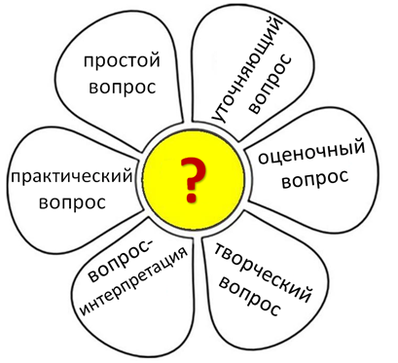

3. Рефлексия. Ребятам было предложено записать вывод по уроку, дописав предложения (на слайде).
1. _______________ - это фиксация результатов любого исследования
2. Описание бывает: ____________ и ______________
3. Способы описания бывают: _____________, _______________ и ______________________
